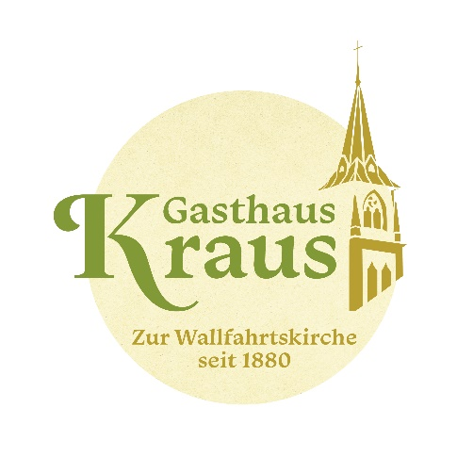Wirtshaus Essen für Zuhause

Muttertag Sonntag 9. Mai 2021

Bestellungen bitte bis Samstag 12:00 Uhr

Tel.: 0676/6717367

Abholzeit von 11:00 – 13:30 Uhr

Spargelcremesuppe € 4,40

Gebackenes Krausischnitzel gefüllt mit Speck,

Bergkäse, Zwiebel und Champignons

mit Pommes und Salat € 13,00

Ausgelöstes Backhendel mit Kartoffel-Vogerlsalat € 12,80

Hirschkalbsbraten in Pilzsauce mit Serviettenknödel

und Rotkraut € 15,80

Filetspieß mit Süßkartoffelpommes, Grillgemüse und BBQ-Sauce € 14,80

Gebackener Spargel mit Schinken, Petersilienkartoffeln

und Blattsalat € 14,80

Gegrilltes Saiblingsfilet auf Spargelrisotto,

Sauce Hollandaise und Blattsalat € 17,50

Spinatknödel mit Bergkäse, brauner Butter und Schmortomaten € 11,00

Waldviertler Mohntorte € 3,50

Joghurttorte € 3,50

Bitte eigenes Geschirr mitnehmen

Danke für Eure Treue

****Gasthaus Kraus

Maria Steinparz 10

3382 Schollach

service@gasthaus-kraus.at

Wir öffnen am Mittwoch 19. Mai 2021 um 08:00 Uhr

Wir gfrein uns auf Eich